

ACTIVIDADES: VARIACIÓN PERÍMETRO Y ÁREA

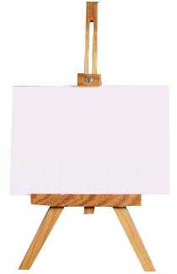
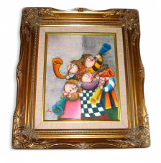
El concurso de pinturas
El colegio Soy Feliz, en su semana aniversario, ha organizado un concurso
de pinturas por nivel. Las pinturas deben cumplir las siguientes condiciones:
→El tema de la pintura debe estar relacionado con el colegio.
→La hoja que se utilice debe ser de forma rectangular.
→Las medidas de la hoja deben ser 30cm de largo por 20cm de ancho.
Los profesores del colegio han decidido enmarcar la pintura que obtenga el primer lugar. Pero tienen algunas discusiones. Ayúdeles usted a resolverlas.

- ¿Cuántos centímetros de madera necesitan para enmarcar la pintura ganadora?

- Si duplicamos las medidas de la pintura, ¿cuántos centímetros de madera se necesitarán para enmarcar la nueva pintura?

- Si colgamos la pintura con las medidas originales, ¿cuál es la superficie mínima que necesitamos para colgarla?

- Si ahora colgamos la pintura con las medidas duplicadas, ¿cuál es la superficie mínima que necesitamos para colgarla?

- De acuerdo a sus dos respuestas anteriores, ¿cuál es la diferencia numérica entre las superficies mínimas utilizadas en ambos casos?

Elaborado por: Carolina Pizarro Salgado

